Сенсорное воспитание младших дошкольников

**Цель:**

целенаправленное и систематическое обогащение сенсорного опыта детей как основы познания мира предметов и явлений, их свойств и качеств, а так же развитие сенсорных способностей

**Актуальность**

Младший дошкольный возраст наиболее благоприятен для совершенствования деятельности органов чувств, накопления представлений об окружающем мире.

Сенсорное развитие ребёнка - это развитие его восприятия формирование представлений о внешних свойствах предметов: их форме, цвете, величине, положении в пространстве, а также запахе, вкусе и т.п.

Жизнь ребенка наполнена многообразием игрушек, форм, красок, разных предметов. Для познания окружающего их мира детям приходит на помощь сенсорное воспитание, с помощью которого «строится» фундамент умственного развития, от которых будет зависеть успешность ребенка в школе. Поэтому так важно, чтобы сенсорное воспитание планомерно и систематически включалось во все моменты жизни малыша.

Собирая и анализируя информацию по данной проблеме, я изучала исследования ученых, педагогическую литературу по сенсорному воспитанию дошкольников и пришла к выводу, что проблема сенсорного развития признается приоритетной и имеет первостепенное значение в развитии ребенка.

Для того, чтобы у детей была тяга к познанию, были созданы необходимые условия в группе, которые в значительной степени влияют на развитие мозга в раннем возрасте. В группе была создана предметно-развивающая среда, обеспечивающая накоплению у детей чувственного опыта.

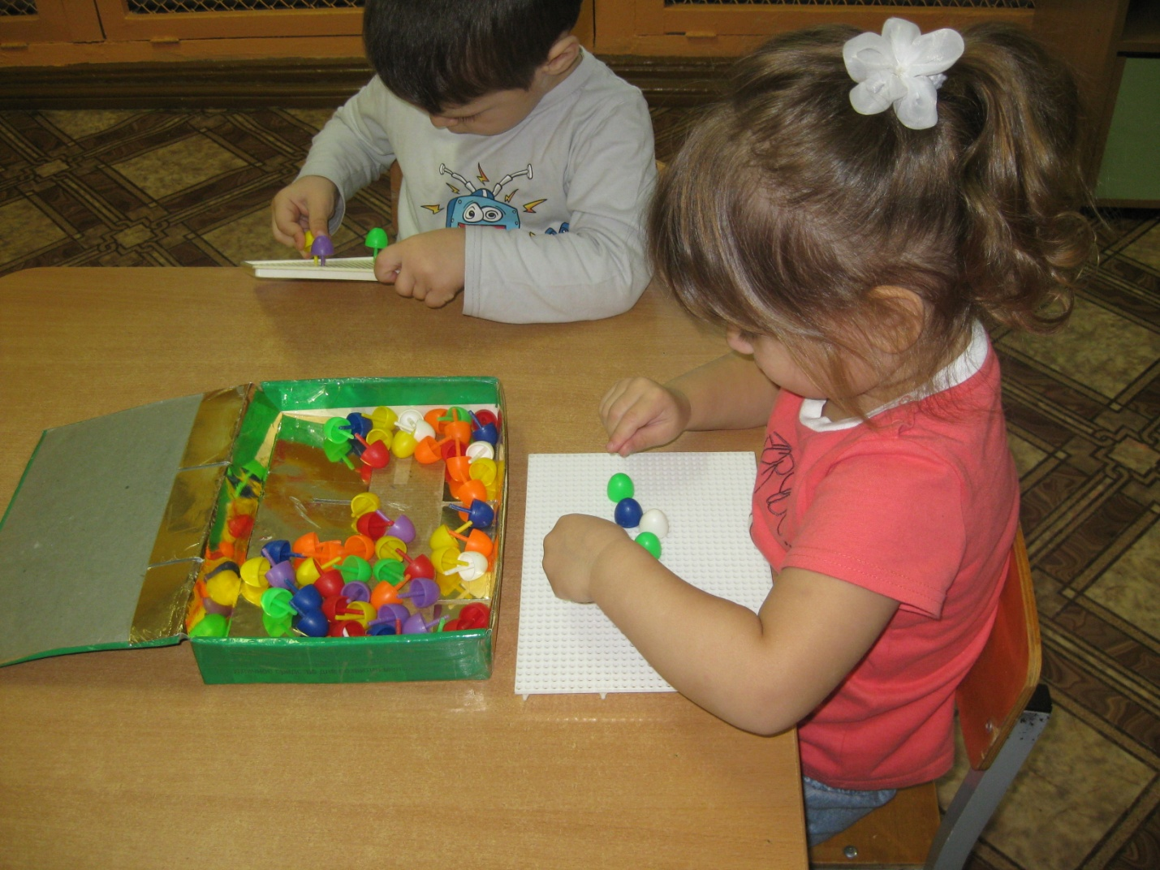

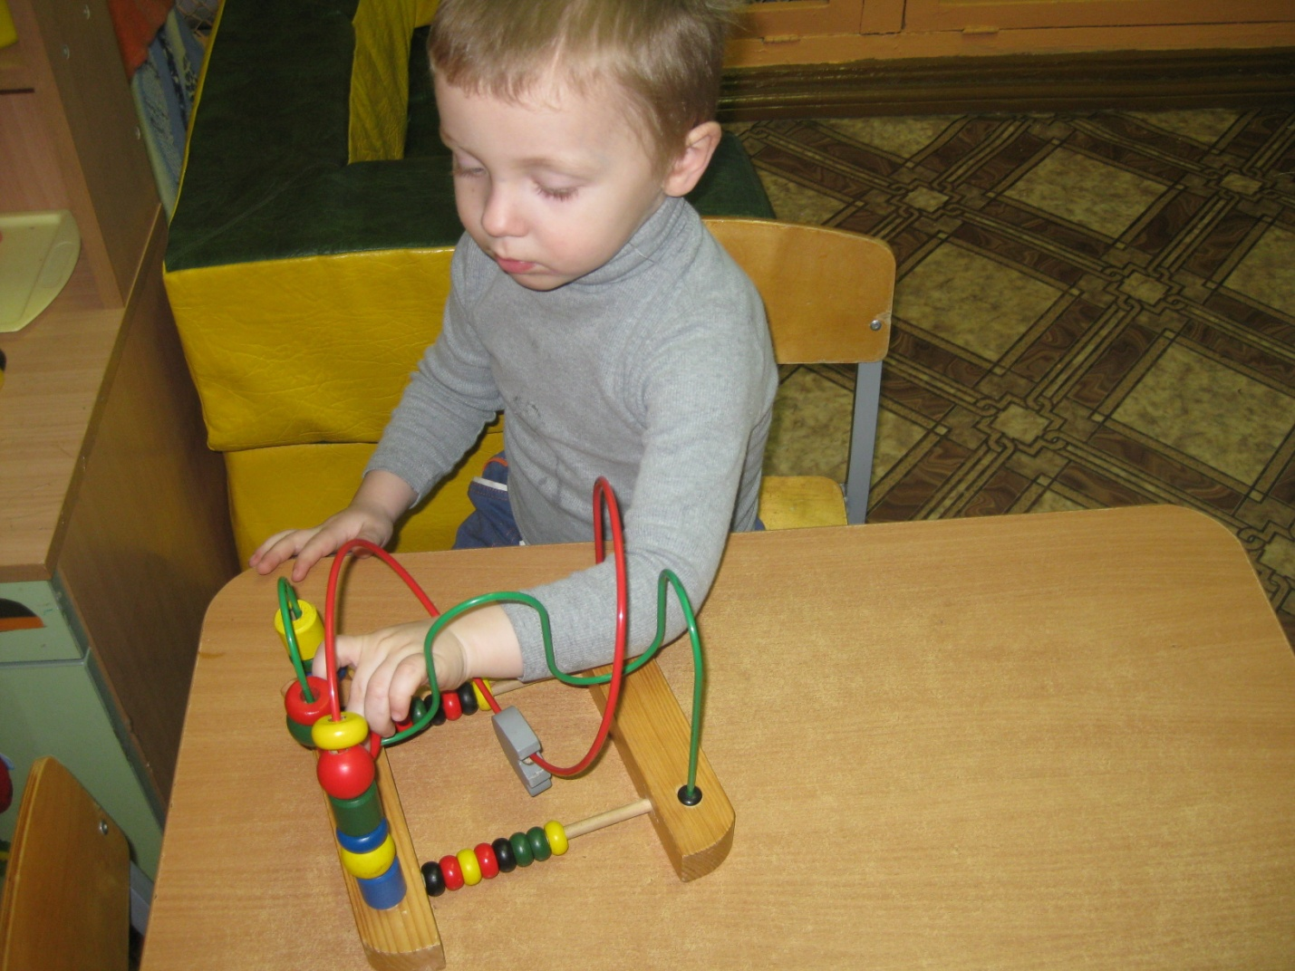

Организация системы работы по сенсорному развитию позволяет воспитателю:

- создавать условия для развития самостоятельной познавательной активности;

- разрабатывать наиболее эффективные средства и методы сенсорного воспитания, внедрять инновации в работу с детьми;

- расширять кругозор каждого ребенка;

- следить за успешным освоением сенсорных эталонов и сенсомоторным развитием малышей.

Продумывая систему работы в данном направлении, я поставила следующие задачи:

- создать условия для обогащения представления детей о многообразии свойств предметов окружающего их мира, стимулирование развития разных видов детского восприятия: зрительного, слухового, осязательного, вкусового, обонятельного;

- развивать интерес детей к самостоятельному и совместному со взрослым обследованию предметов, разнообразным действиям с ними.

- знакомить детей с разными видами сенсорных эталонов, формировать их умения сравнивать предметы по основным свойствам – цвету, форме, размеру.

Важнейшими принципами решения намеченных задач являются планомерность и систематичность организации обучения детей.

Учитывая специфику работы с детьми с 2-х до 3-х лет, необходимо постоянное повторение задач занятий в совместной со взрослыми и в самостоятельной деятельности детей. Для этого был составлен перспективный план работы с детьми, который определяет использование дидактических игр, создание предметно-развивающей среды и взаимодействие с родителями на весь учебный год.

Задачи решались в совместной деятельности взрослого и детей и ими самостоятельно в рамках непосредственной образовательной деятельности и при проведении режимных моментов.

Я сделала акценты на такие формы работы как:

- игры-экспериментирования

- художественное творчество

- наблюдение

- дидактические игры

Основой своей работы по этой теме я выбрала детское экспериментирование, но при этом будет использованы все формы работы.

Работу проводила поэтапно – от простого к сложному. Сначала предлагала детям игры на различение величины и цвета: «Грибочки по местам», «Собери бусы», «Цветная посуда» и др. Дидактический материал вызывал у детей большой интерес, желание действовать. Малыши обменивались предметами, сравнивали их: «грибочки одинаковые; варежки разные», увлеченно рассматривали материал, сопоставляли его, подбирали к эталону.

Была создана нестандартная предметно-развивающая среда:

- оформлен сенсорный уголок, который пополнялся играми и пособиями, сделанными своими руками и фабричного производства;

- создан детский уголок экспериментирования.

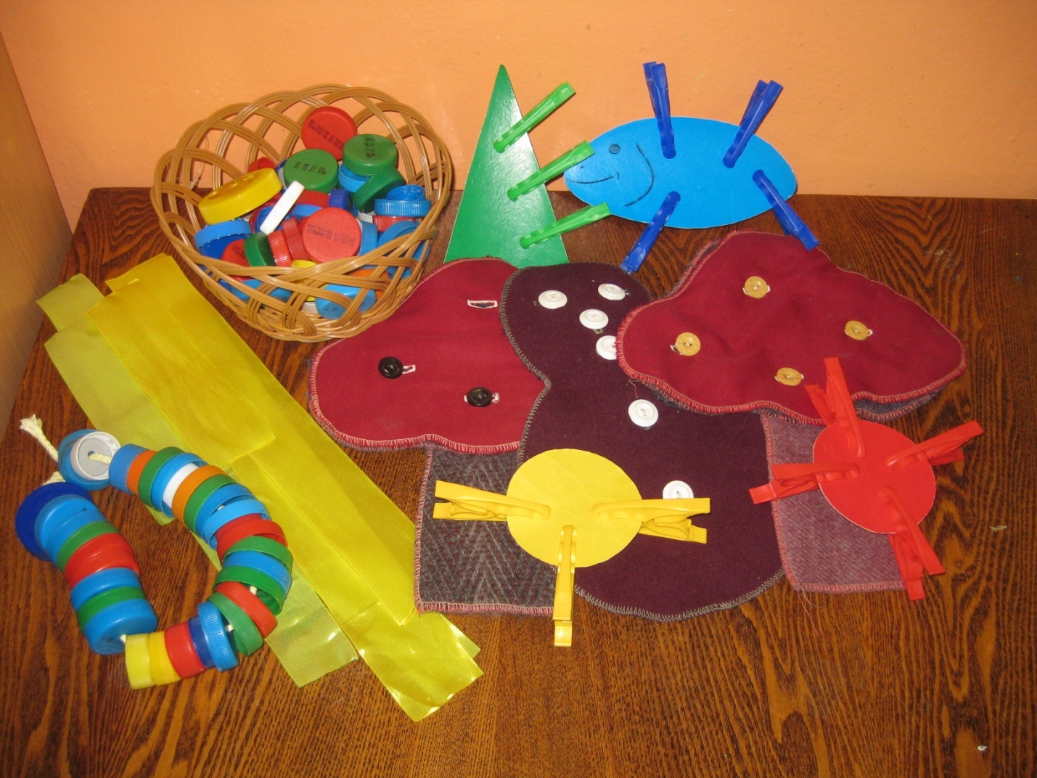

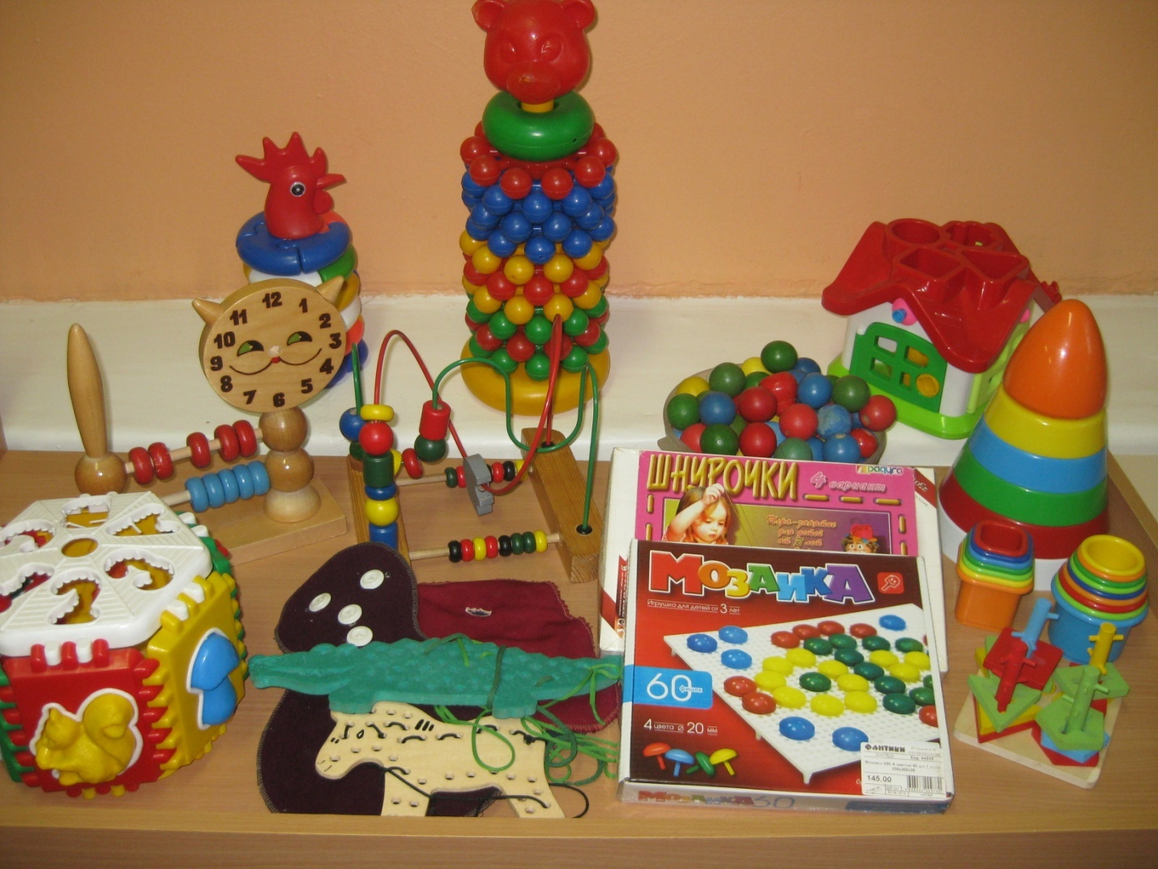

Особое внимание для развития **зрительного восприятия** обращала внимание на эстетическую сторону дидактического материала. При проведении игр и в подборе предметной среды формировались не только зрительные представления, но и осязательные. Чтобы познать какой либо предмет побуждала детей проводить ряд целенаправленных действий по его  обследованию*: дети сжимали, гладили, проводили пальчиком по контуру*, т.е. использовала сенсорно-моторные движения. Развивалась рука и  при осуществлении действий по вкладыванию, выниманию, втыканию предметов. Именно *пальчиковые игры и игры по развитию мелкой моторики рук, работа с мозаикой, рисование* планировались каждую неделю.

В повседневной жизни для самостоятельной деятельности предлагала  детям игры на закрепление цвета: «Разложи листочки по цвету», «Собери бусы», «Разноцветные колечки», «Домик карандашей».

Работая над развитием **осязательных ощущений детей**, ставила перед собой задачу не только обогащать их чувственный опыт, но и развивать способность дифференциации, то есть умение сравнивать их с образцами знакомых предметов. Например, *мягкий, как киска, холодный как лед.*

Так же старалась подбирать игры, *цель которых* – **открыть для малышей особый мир звуков**, сделать их привлекательными и значимыми, говорящими о чем-то важном. В этих играх малыши учатся различать «звучания» знакомых предметов, голоса животных и людей.

Такие игры как: «Узнай по звуку предмет», «Тихо-громко», «Узнай по голосу».

Решая задачи сенсорного воспитания, значительно расширяла пассивный словарь детей, активизировала их речевой запас и одновременно решала задачи социально-эмоционального развития, не мешать друг другу, играть вместе.

Использования режимных моментов для **обонятельных ощущений** детей, когда малыши моют руки, они чувствуют запах мыла. У одних пахнут руки земляничным мылом, а у других по-другому, детским мылом. Перед обедом просила ребят, закрыв глазки, понюхать чем пахнет.

В сенсорном развитии ребенка важнейшее значение имеет и формирование чувственного опыта на основе образования у детей ***знаний о неживой природе, растениях, животных****,* доступных чувственному восприятию детей. Сенсорная культура осуществляется в процессе ознакомления детей с многообразием форм, красок, звуков в природе, развития у них умения наблюдать. Красота природы не оставляет безучастными даже самых маленьких детей. Знакомя их с природой, обращала внимание на шум ветра, в осенний период на окраску и форму листьев, прощальные крики птиц, шум дождя, запах сухих и сырых листьев, шуршание их, размер камушков и ракушек. В зимний период рассматривали снежинки, предлагала почувствовать ощущения от их прикосновения. Проводили опыты со льдом, снегом и водой, узнавали свойства снега (липкий, не липкий, сырой, рассыпчатый, хрустит).

Для обогащения чувственного опыта детей осязательных, обонятельных и вкусовых ощущений привлекала и членов семей наших воспитанников.  В осенний период родители приносили в группу яблоки. Яблоки были разного размера, цвета, и даже вкуса. Яблоки были шершавые, гладкие, душистые, кислые, сладкие, красные, желтые, зеленые.

Родители детей заинтересовались работой по сенсорному воспитанию и развитию чувственного опыта. Они стали активными участниками педагогического процесса.

Много пособий, дидактических игр было изготовлено благодаря помощи родителей.

По окончании работы было выявлено, что дети:

- проявляют интерес к предметам ближайшего окружения, их свойствам;

- с удовольствием включаются в деятельность экспериментирования, проявляя эмоции радостного удивления и словесную активность;

- стремятся передавать отношение цветов, размеров и форм в изобразительной и конструктивной деятельности;

- любопытны, активны, эмоциональны, общительны;

- получили знания об определенных сенсорных эталонах;

- проявляют интерес к опытно-экспериментальной деятельности.

В процессе работы я старалась создать вокруг своих малышей атмосферу радости, окружить их вниманием и любовью, что в свою очередь, рождает у них ответное чувство любви и признательности. Опираясь на возрастающие познавательные способности детей, обучаю их новому и интересному, используя при этом увлекательную игровую форму.

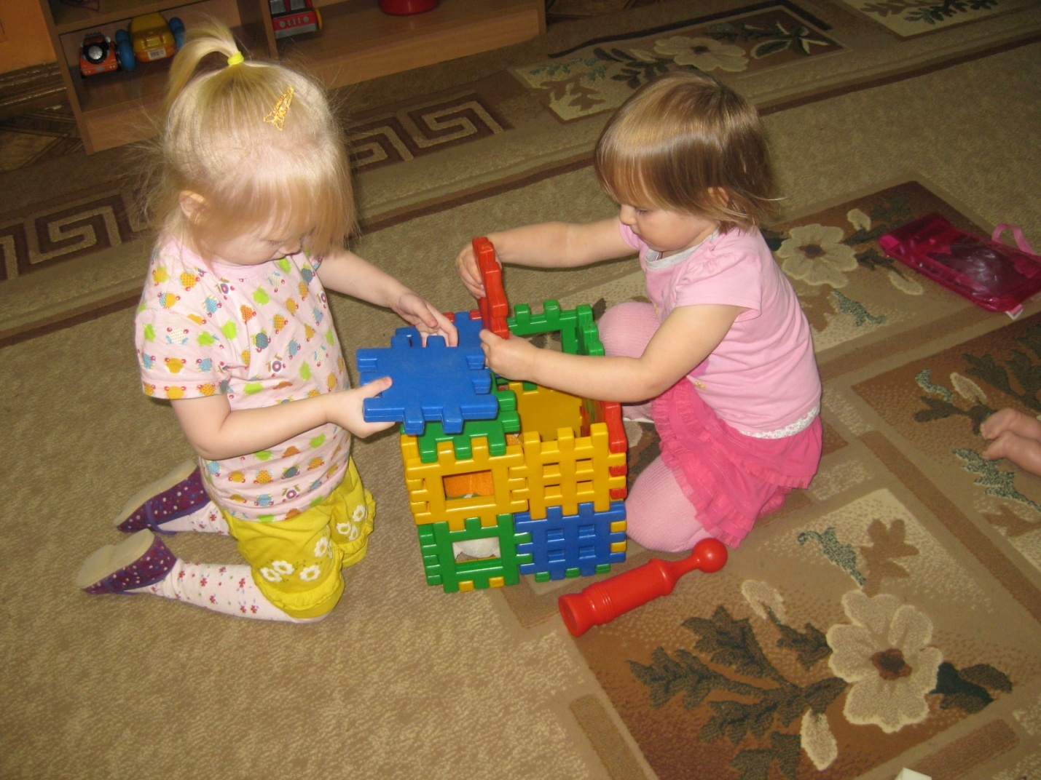

***Консультации для родителей***

**«Сенсорное воспитание младших дошкольников»**

**«Дидактические игры как средство сенсорного развития детей младшего возраста».**

Сенсорное развитие младших дошкольников

Раннее детство очень важный период в развитии ребѐнка, период ознакомления с окружающей действительностью. Необходимо дать ребѐнку возможность получить как можно более разнообразный и полезный чувственный опыт. От уровня сенсорного развития ребѐнка в дальнейшем зависит его умственное развитие. В основу обучения как нормально слышащих детей раннего возраста, так и детей с нарушением слуха, должно быть положено, в первую очередь, развитие таких способностей, как подражание воспроизведение, умение смотреть и слушать, сравнивать, различать, сопоставлять, обобщать. Эти знания необходимы в дальнейшем для приобретения определѐнных умений знаний жизненного опыта. Без достаточного развития восприятия невозможно познать качества предметов, без способности наблюдать ребѐнок не узнает о многих явлениях окружающего. Без специальных воспитательных приѐмов сенсорное развитие не будет успешным, оно будет поверхностным, неполным, а часто даже неверным. В раннем детстве наибольшее значение имеет не объем знаний, который приобретает ребѐнок в том или ином возрасте, а уровень развития сенсорных и умственных способностей и уровень развития таких психических процессов, как внимание, память, мышление. Поэтому важно развивать у ребѐнка ориентировочно-познавательную деятельность и умение воспринимать. Познание окружающего мира малышом начинается с «живого созерцания», с сенсорных процессов — ощущения, восприятия, представления. Развитие их у ребѐнка создаѐт необходимые предпосылки для возникновения более сложных познавательных процессов (памяти, воображения, мышления). Формирование многих способностей (например, музыкальных, изобразительных) также связано с развитием ощущений, восприятия. В раннем и дошкольном детстве сенсорные процессы развиваются особенно активно. Этому способствует усвоение ребѐнком сенсорных эталонов как системы мерок. Только с помощью нас, взрослых, он овладевает и начинает самостоятельно пользоваться сенсорными эталонами цветов (красный, синий, жѐлтый, зелѐный и др.), звуковысотной шкалой музыкальных звуков (до, ре, ми...), геометрических форм и др. Развитие сенсорики в этот период в значительной степени определяется и сформированностью у детей обобщѐнных способов обследования предметов. Важно научить ребѐнка перцептивным действиям, умению рассматривать предметы, ощупывать их, выслушивать и т. д. Какие же условия наиболее благоприятны для сенсорного развития дошкольника? Наиболее успешно сенсорное развитие осуществляется в процессе содержательных видов деятельности (манипуляции с предметами, в бытовой, игровой, конструкторской, музыкальной, изобразительной деятельности). Так, зрительное восприятие, глазомер ребѐнка совершенствуется в конструкторской деятельности, когда он подбирает нужные, недостающие для постройки детали, когда делит комок глины так, чтобы еѐ хватило для лепки всех частей предмета (иначе лиса может остаться без хвоста!), всей композиции (не только для деда Мазая, но и зайчат, лодки и т. д.). Разнообразны приѐмы и методы, помогающие развить сенсорику ребѐнка. Среди них особое внимание и интерес вызывает метод опосредованного моделирования, которым могут воспользоваться и родители. Суть его заключается в том, что ребѐнка учат моделировать свойства и отношения определѐнных объектов с помощью других предметов. Так, например, с целью развития звуковысотного слуха детям можно предложить игру- драматизацию, в которой участвуют игрушки, издающие соответственно своему размеру звуки разной высоты (самые низкие звуки — самый большой медведь-папа, более высокие звуки — медведица-мама, самые высокие — их сынишка медвежонок). В дошкольном возрасте активно развиваются основные виды чувствительности (слуховая, зрительная, осязательная, обонятельная и др.). Формируется в этот период и восприятие ребѐнком пространства, времени, движения. Особая роль в сенсорном воспитании детей принадлежит природе. Познание природного окружения вначале осуществляется чувственным путѐм, при помощи зрения, слуха, осязания, обоняния. Так, в лесу, в парке малыши учатся различать окраску листвы. Картина осеннего леса, парка воспринимается ярче, если воспитатель предлагает послушать голоса птиц, шум ветра, шорохи опадающих листьев; учит определять запахи грибов, пресной зелени. Чем больше органов чувств «задействовано» в познании, тем больше признаков и свойств выделяет ребѐнок в исследуемом объекте, явлении, а следовательно, тем богаче становятся его представления. На основе таких представлений возникают мыслительные процессы, воображение, формируются эстетические чувства. Сенсорное развитие (чувство, ощущение) предполагает формирование у ребенка процессов восприятия и представлений о предметах, объектах и явлениях окружающего мира. Малыш рождается на свет с готовыми к функционированию органами чувств. Но это лишь предпосылки для восприятия окружающей действительности. Полноценное сенсорное развитие осуществляется только в процессе сенсорного воспитания, когда у детей целенаправленно формируются эталонные представления о цвете, форме, величине, о признаках и свойствах различных предметов и материалов, их положении в пространстве и др., развиваются все виды восприятия, тем самым закладывается основа для развития умственной деятельности.

**Дидактические игры на сенсорное развитие**

**Игра "Разноцветные улиточки"**

Цель: развивать умение детей различать цвета по принципу «такой – не такой», сортировать предметы по цвету.

Игровой материал: улиточки картонные разных цветов (синий, красный, желтый, зелёный), предметные картинки разных цветов.

Ход: Педагог раздает улиточек и просит малыша найти предметные картинки каждой улитки так, чтобы они совпадали по цвету.

**Игра "Спрячь мышку"**

Цель: развивать умение группировать предметы по цвету, закреплять знание цветов.

Игровой материал: картонные силуэты домов четырех основных цветов: красный, зеленый, желтый, синий; окошки для каждого домика, мышата в цветной одежде.

Ход: Педагог предлагает малышу сначала поселить в каждый домик мышат так, чтобы домик и одежда мышонка совпадали по цвету. Затем спрятать мышонка от кошки закрыв окошком, такого же цвета, что и домик.

**Игра "Поможем бельчонку"**

Цель: продолжать развивать умение детей подбирать нужные формы методом зрительного соотнесения. Игровой материал: сюжетные картинки с отсутствующими деталями в виде геометрических форм, геометрические формы в наборе.

Ход: ребёнку предлагается выбрать понравившуюся сюжетную картинку и добавить недостающие детали на картинке в виде геометрических форм.

**Игра "Орешки для белочки"**

Цель: учить детей дифференцировать предметы по размеру (большой – маленький - средний)

Материалы: баночки с тремя прорезями в крышечках – большой, средней и маленькой, пуговицы соответствующих размеров (по 3 штуки каждого размера); игрушка белочка, маленькая корзинка.

Ход игры: белочка подходит к детям с корзинкой, в которой лежат пуговицы, и просит малышей помочь ей заготовить орешки на зиму. Ведущий раздает каждому ребёнку пуговицы и рассматривает их вместе с детьми, делая акцент на размер пуговиц. Затем ведущий раздает детям баночки, обращая внимание на прорези разного размера, и предлагает пуговицы – орешки опускать в баночку в соответствии с размером. Большую пуговицу – орешек – в широкую прорезь, среднюю – в среднюю и маленькую – в маленькую. В конце игры белочка благодарит детей за помощь.

**Игра "Собери картинку"**

Цель игры: закрепить умение воспринимать целостное изображение предмета, составлять целостное изображение предмета из частей, развивать внимание.

Материал: наборы кубиков с простыми картинками (птиц и зверей), по четыре кубика в наборе; предметные картинки к каждому набору кубиков.

Ход игры: ведущий предлагает детям и родителям наборы кубиков и показываем предметные картинки. Ведущий выдает каждому ребёнку предметную картинку, которую тот должен собрать по образцу.

**Игра "Снеговик"**

Цель игры: закрепить представления о величине и понятия «большой», «средний», «маленький», формировать целостное восприятие предмета.

Материалы: каждому ребёнку выдается комплект из трёх картонных кружков разной величины (на маленьком кружке нарисованы глаза и морковка), игрушка «снеговик».

Ход игры: игрушечный снеговик приносит детям комплекты и предлагает сделать ему друзей. Дети рассматривают кружки и называют размер каждого круга. Затем по примеру взрослого дети выкладывают из кружков снеговика, обращая внимания на величину фигур.

**Угадай на вкус**

Нарежьте в тарелку небольшие кусочки овощей и фруктов (яблоко, груша, слива, апельсин, огурец, морковь, редис, репа и т.д.). Предложите малышу закрыть глаза и разжевать какой-нибудь кусочек. Спросите, что это был за вкус (сладкий, кислый, горький, соленый) и как называется то, что он ест.

***Большой - маленький***

Приготовьте большие и маленькие варианты одного предмета: ложки, чашки, пуговицы, игрушки и т.д.  
- Попросите малыша из каждой пары выбрать самый большой. Можете попросить малыша разложить предметы в две группы – большие и маленькие.  
- Попросите ребенка найти и показать вам большие и маленькие парные предметы домашней обстановки.  
Достаньте чайные и столовые ложки, тарелку и чашку. Суп едят большой ложкой из тарелки, а чай мешают маленькой ложечкой. Сваливаем все ложки в кучу и начинаем сортировать: большие кладем в тарелку, маленькие - в чашку.

**Найди твой цвет**

Дайте малышу в руки 3 фигурки разного цвета (круги, квадраты и т.д.). Предложите ему пройти по дому и найти предметы таких же цветов. Ребенок может положить свои кружки на одноцветные предметы.

***Чудесный мешочек***

В полотняный мешочек кладут предметы, обладающие разными свойствами: клубок ниток, игрушку, пуговицу, шарик, кубик, спичечный коробок. Малыш на ощупь должен определять один за другим предметы в мешочке. Желательно, чтобы он вслух описывал их свойства. Маленькие дети могут сами складывать предметы в мешочек для лучшего запоминания. Детям постарше дают уже наполненные мешочки.  
 ***Чего не хватает?***

Расставьте на столе 3-4 знакомых малышу игрушек: зайца, мишку и пр.  
Попросите его внимательно посмотреть и отвернуться, а сами уберите одну игрушку. Спросите: «Чего не хватает?».  
Игру можно усложнять, вводя в нее большее количество предметов.  
***Вариант:***«Что прибавилось?».

***Бусы***

Возьмите 4 больших круглых и 4 больших квадратных бусины одинакового цвета, тонкий шнур или толстую нить. Объясните малышу, что бусины разной формы и нанизывать их нужно по очереди – шарик, потом кубик.  
***Варианты:*** нанизывание по очереди бусин одинаковой формы и цвета, но разного размера или одинаковых по форме и размеру, но двух цветов.

При правильном сенсорном развитии к концу третьего года ребенок сможет:

- нанизывать на стержень пирамидки в 4 - 5 колец (от большого к маленькому)  
- подбирать крышки (круглые, квадратные) к коробочкам и шкатулкам соответствующих форм  
- соотносить фигуры (круг, квадрат, прямоугольник, треугольник) с отверстиями подобной формы  
- различать четыре основных цвета (красный, синий, желтый, зеленый)  
- по предложению взрослого выбирать предметы определенного цвета  
- различать некоторые формы (кубик, кирпичик, призма, цилиндр)  
- различать предметы по величине (большой и маленький)  
- пользоваться простыми материалами для рисования (краски и карандаши)  
- пользоваться материалами для лепки  
- играть на простейших музыкальных инструментах  
- заниматься совместным творчеством со взрослым  
- понимать, что детали строительного материала могут быть разной формы и размера  
- сооружать простые постройки и играть с ними

### *Дидактическое пособие “Цветочная поляна”*

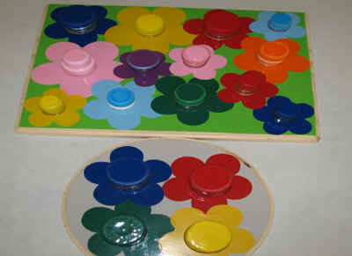

Для развития у детей воображения, формирования зрительно-моторной координации на основе действия с предметами было изготовлено дидактическое пособие “Цветочная поляна”. Оно привлекает внимание яркостью, интересным содержанием.

**Описание пособия:** Пособие состоит из доски с наклеенными цветами из самоклеящейся плёнки, в центре цветка проточено отверстие, в которое приклеены горлышки от бутылок разного размера. На горлышки завинчены пробки.

Примеры дидактических игр, заданий с использованием пособия “Цветочная поляна”.

**Цель:** закрепление знания размера; цвета; развитие моторики руки.

**“Подбери серединку к цветку”**

**“Заверни самую большую серединку у цветка. Самую маленькую”**

**“Заверни у цветка красную серединку. Белую”**

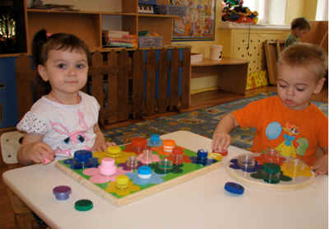

### *Дидактическое пособие “Пальчиковый сухой бассейн”*

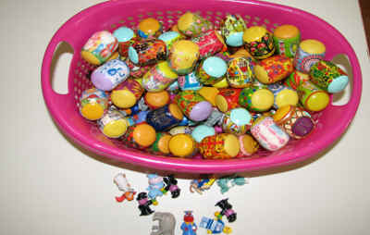

Сухой бассейн – используется для одновременного активного воздействия на различные точки кистей, пальцев, ладоней; сенсомоторное развитие, формирование основных сенсорных эталонов: форма, величина, материал, вес, звук; воспитание усидчивости и терпеливости в работе; снятие эмоционального напряжения. Сделать его очень просто: капсулы от киндер-сюрприза наполняем различными наполнителями (рис, горох, фасоль), обклеиваем термопленкой для пасхальных яиц, складываем их в небольшой глубокий пластиковый контейнер, на дно спрятать игрушки от киндер-сюрприза.

Попросите малыша искать в "сухом бассейне" различные мелкие предметы или игрушки. Погружаясь как можно глубже в наполнитель, ручки ребенка массируются, пальцы становятся более чувствительными, их движения – координированными.

Данное пособие можно использовать на музыкальных занятиях.

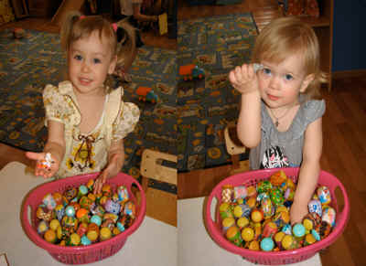

### Дидактическая игра “Бусы из солёного теста”

**Цели:**

* укрепление и развитие мелкой моторики, зрительно-моторной координации;
* формирование умения сочетать по цвету;
* развитие концентрации внимания; развитие усидчивости, аккуратности, детского творчества, чувства прекрасного в своей работе и работе других детей;
* обучение приемам работы по образцу и создания собственного изделия.

Это пособие может сделать сам малыш, с небольшой помощью взрослого. Лепка из теста очень помогает развить моторику ребенка. Ведь малыш может изменять форму предмета из шарообразной формы в квадратную, или треугольную. А, взяв в руки кусочек теста, он может ощутить его вес, тяжесть и вязкость.

**Описание приготовления пособия:**

Приготовить солёное тесто (смешать 1стакан соли “Экстра”,1 стакан муки, 0,5 стакана холодной воды, оставить на 2-3 часа в холодильнике), слепить шарики, сделать в них отверстия с помощью трубочки для коктейля, оставить до полного высыхания. Бусы готовы!

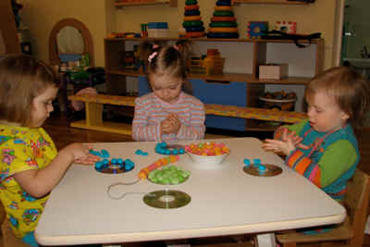

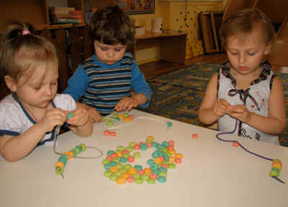

### *Дидактическое пособие “Разложи яички в свои домики”*

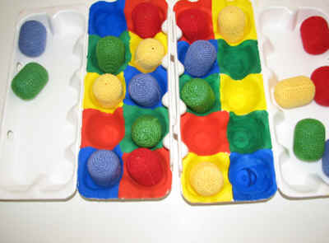

**Цели:**

* формировать умение различать и правильно называть 4-е основные цвета;
* учить совмещать яичко с ячейкой, производить соотносящие действия (ориентир по цвету); действовать целенаправленно, последовательно: слева направо, не пропуская ячеек; развивать мелкую моторику пальцев рук.

**Описание пособия:** Основными цветами закрашиваем ячейки контейнера для яиц, покрываем лаком. Капсулы от киндер-сюрприза обвязываем соответствующим цветом.

Получается яркое и красивое пособие.

Дети должны разложить яички в домики, в соответствии с их цветом.

По возможности назвать цвет яичек и цвет домиков.

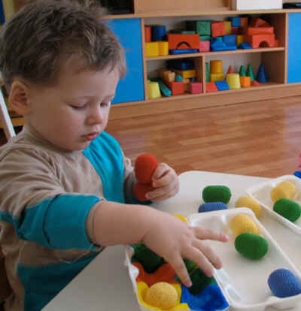

### Дидактическое пособие “Разложи карандаши по стаканчикам”.

**Цели:**

* формировать умение различать цвета;
* учить совмещать карандаш со стаканчиком; действовать целенаправленно, последовательно: слева направо; развивать мелкую моторику пальцев рук.

**Описание пособия:** Из потолочных плит вырезаем прямоугольники и фигурки карандашиков. Прямоугольники обклеиваем до середины квадратами из самоклеящейся плёнки разных цветов. Карандаши обклеиваем соответствующими цветами. Быстро, красиво, экономично!

